**地方自治体のドローンによる鳥類被害対策支援システム**

**開発プロジェクト**

企画の概要

・ドローンを使用し、鳥類（ヒヨドリ、ムクドリ、カラスなど）の農作物被害の軽減を行う。

・ドローンを使用する人は地方自治体側とし、農家は鳥類被害を軽減したい時期（収穫期・種植えなど）に申請を行い、ドローンを飛ばすようにする。

企画の背景

・鳥類による農作物への被害が深刻化していることや、鳥類への餌付けなどが常態化している箇所があり、鳥類を住宅街へ誘引するケースも多くなっていること。また、その際、必要になる一式書類への必要事項の入力補助等をWEBアプリにて行えるようにすることで農家へ普及がしやすくなる。

目的

・カラスやヒヨドリなどを追い払うために、ドローンの自動飛行をさせるルートの算出、自動飛行のシステム作成を行う。

目標

・ドローンによる鳥類の追い払いの為のドローンの飛行ルートを作成し、そのルートを正確に飛行させるようにする。

想定する顧客

・クライアント

地方自治体(市)

・エンドユーザー

地方自治体で営業する農家

企画の新規性

・指定された農地をドローンが自動で周回飛行するためそれぞれの土地の形状に合わせた最適な小型鳥類への見回り飛行が可能になる。

・農家側が地方自治体に提供する情報と手間が最小限になるため農家側のドローンを利用した鳥類対策の手間少なくすることができる。

システム概要図

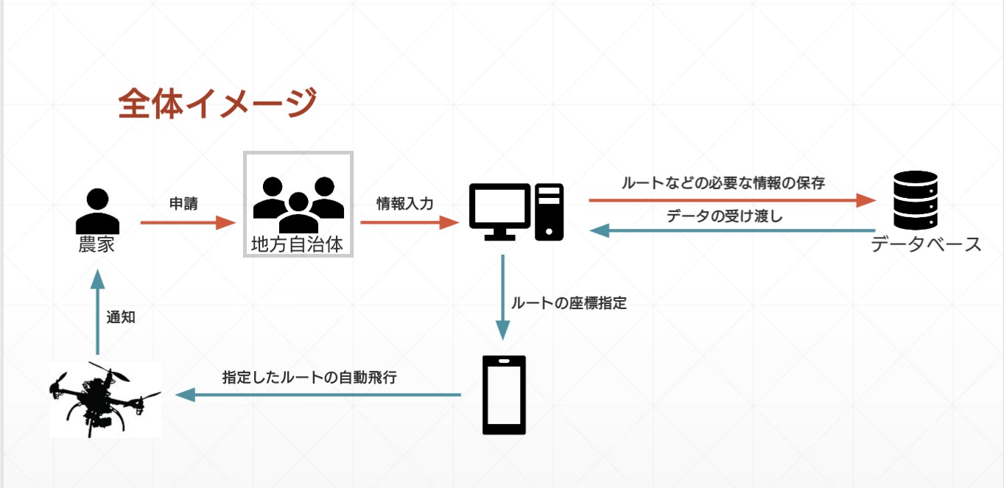

システムの機能一覧・説明

・ルート作成機能

マップから農地を割り出し、自動でルートを作成する機能

・ログイン機能

飛行申請やルート作成するときに個人情報を分けておくためのログイン機能

・飛行申請機能

農家やドローンの詳細を載せ、紙での飛行申請をする機能。個人情報などの必要事項を自動で入力させる。

実施体制

|  |  |  |
| --- | --- | --- |
| 役割 | 名前 | 学籍番号 |
| プロジェクトマネージャ | 平松　勇輝 | B6P31079 |
| デザイナ | 谷田部　亮太 | B6P31099 |
| プログラマ | 橋本　和樹 | B6P31074 |
| プログラマ | 古川　翔大 | B6P31009 |
| プログラマ | 山尾　侑生 | B6P31101 |
| デザイナ | 塚田　一平 | B5P31067 |

予算

プロジェクトマネージャの時給10000円

デザイナ、プログラマの時給5000とする。

プロジェクトマネージャの作業時間を116時間

デザイナ、プログラマの作業時間を一人当たり127時間とする。

プロジェクトマネージャ

116×10000=1160000円

デザイナ・プログラマ

635×5000=3175000円

3,1750,00+1160000=4335000 よって人件費は4,335,000円とする。

・予算利益

人件費の30%とする。 4335000×0.3=1300500 よって予算利益を1300500円とする。

・コンティンジェンシー(リスク対策費)

予算利益の30%とする。 1300500×0.3=390150 よって390150円とする。 人件費、予算利益、コンティンジェンシーの合計が6025650円とする。

**プロジェクトの前提条件**

・プロジェクトメンバは6人である。

・納品期限が2018年12月16日である。

**プロジェクトの制約条件**

・納期の変更はできない。

・メンバに欠員が出た場合、補充人員がいない。

**リスク対応**

・班員の欠落（死亡や病気、怪我など）

　　→チームの作業を互いに補完しあえる状態にし、もし誰かが欠落してしまったとしてもほかの班員が作業を引き継げるようにする。事前にそのような事態が発生することが分かった場合やそのような事態になってしまった場合はプロジェクトマネージャもしくは班員の誰かに速やかに連絡する。

・システム構築後の想定外の不具合

　　→システム構築後、予想と反した挙動をする場合、迅速に原因を特定する。予防策として、段階毎にテストを設定し、一定の品質を保つようにする。

**スケジュール**

5月 　各種書類作成

6月 　中間発表

プロジェクト決定

春学期成果発表用資料作成

7月 　春学期成果発表

製作開始

8月 　製作

9月 　夏休みの進捗報告

10月 　各機能制作

11月 　個別デバック

12月 　総合デバック

問題点の対応

最終発表